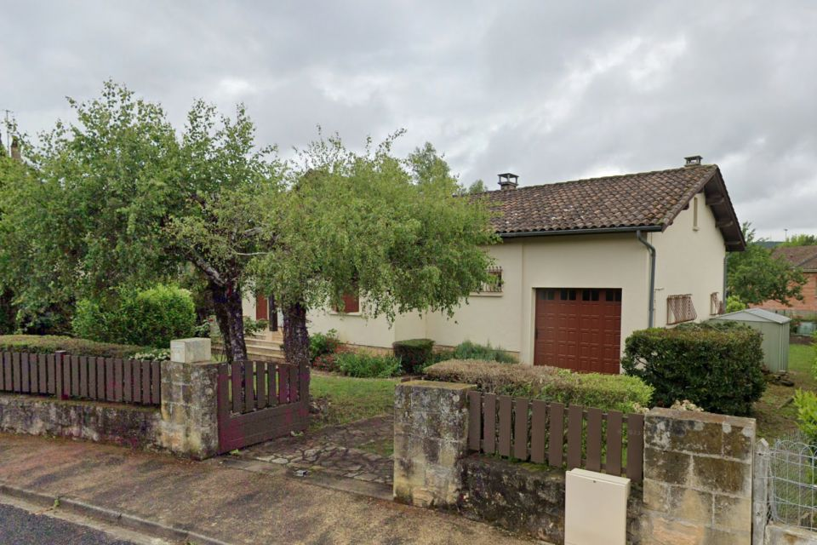 | 
Région ST CYPRIEN
Maison Ancienne

224.700 € H.A.I *

* Prix honoraires exclus : 210.000 €
* Honoraires charge acquéreur : 0 TTC

 |  |  |  |  | Ref : AP2553
2 | 1 | 92 m² | 820 m² | 1 | Scannez moi !
Date de réalisation DPE :

Année de référence :

